Національний технічний університет України

«КПІ ім. Ігоря Сікорського»

Факультет Інформатики та Обчислювальної Техніки

Кафедра Автоматизованих Систем Обробки Інформації та Управління

**Лабораторна робота №2**

**з дисципліни "Основи програмування"**

на тему

# «Організація циклічних процесів»

Виконав:

студент гр. ІС-92

Чечет Микита

Київ – 2019

2. Умова задачі:

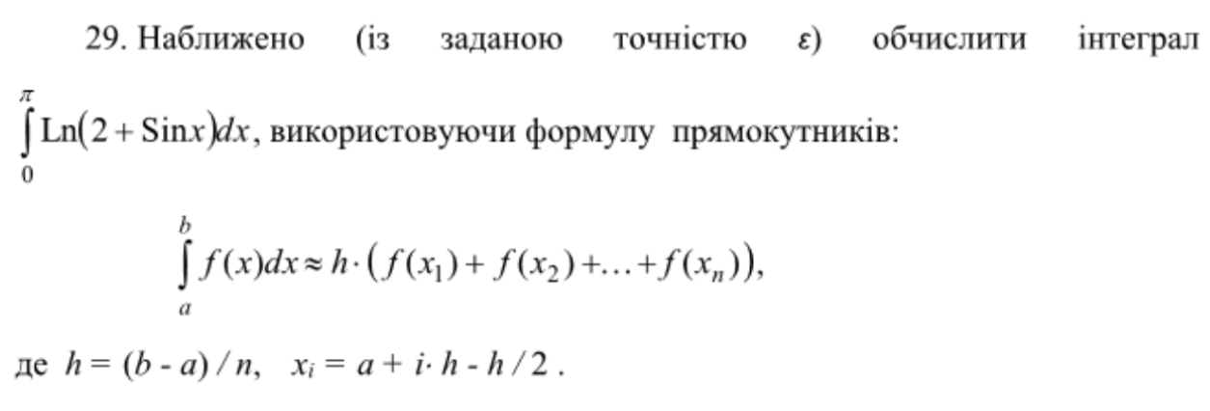

3. Скріни коду та результатів на Python:

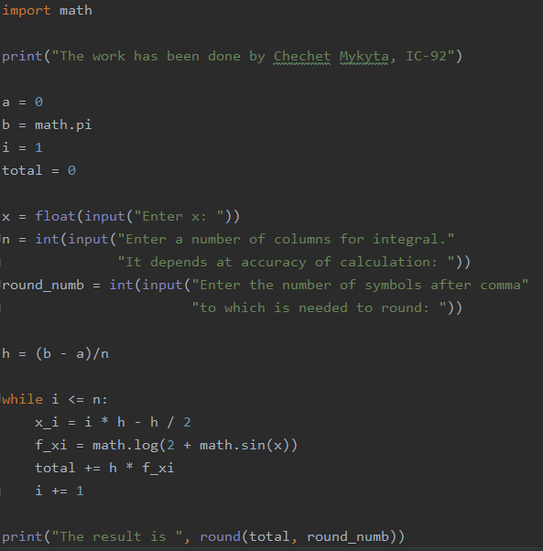

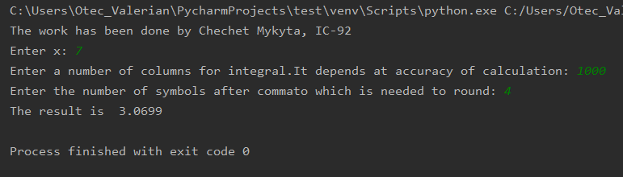

Висновок: дана программа працює коректно і виконує поставлені задачі, а саме: рахує значення інтегралу за заданими х, кількістю стовпців n та точністю.